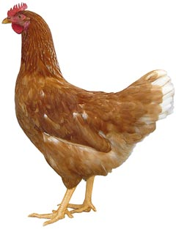
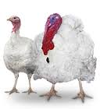 | Drůbežárna  Mírovka  Svoboda & Havel  nabízí

CHOVNÉ KUŘICE

Druh: ISA BROWN – HNĚDÉ
MORAVIA BSL – ČERNÉ
DEKALB WHITE – BÍLÉ

Stáří: 16. - 20. týdnů

Cena: 240 - 275 Kč/ks
ROZKRMENÉ KRŮTY
(NA OBJEDNÁNÍ)
Druh: BIG 6

Stáří: 6. týdnů
Cena: 350 Kč/ks
Ve středu 3. května 2023
ve 12:10 hod. na návsi

Dále prodej kohoutů, vitamínů, krmných směsí pro drůbež, králíky

Informace a objednávky na tel.: 777 98 99 78
www.drubezarnamirovka.cz

